В течении трех летних месяцев в Иловлинском районе проходили игры первенства района по мини-футболу , участие в котором принимали мужские команды из шести поселений - команды Б/Ивановского, Качалинского, Краснодонского, Логовского , Медведевского с/поселений и команда Иловлинского г/поселения. Соревнования проводились по круговой системе, в 2 круга ( игры с каждым соперником дома и на выезде).
Интрига с определением победителя соревнований сохранялась вплоть до последнего тура , где в очном поединке на стадионе «Дон» в р.п.Иловля сошлись лидеры соревнований –команды Иловлинского г/поселения и Логовского с/поселения , имевшие на своем счету к решающей встрече одинаковое количество очков –по 25 ( в первом круге команды сыграли между собой вничью – 2:2 , во всех встречах с остальными соперниками одержали победы).
Первый тайм встречи прошел в упорной бескомпромиссной борьбе и завершился вничью 0:0 , во втором тайме игровым преимуществом завладели иловлинцы , которые раз за разом стали создавать голевые моменты и забили семь безответных мячей в ворота логовской команды.
В итоге победителями Первенства стали футболисты Иловлинского г/поселения (28 очков в 10 играх) , команда Логовского с/поселения (25 очков) – на втором месте, команда Медведевского с/п (14 очков) – на третьем месте, команда Качалинского с/п – на четвертом месте (10 очков),
команды Краснодонского с/п ( 7 очков) и Б/Ивановского с/п (3 очка) - пятое
и шестое места.

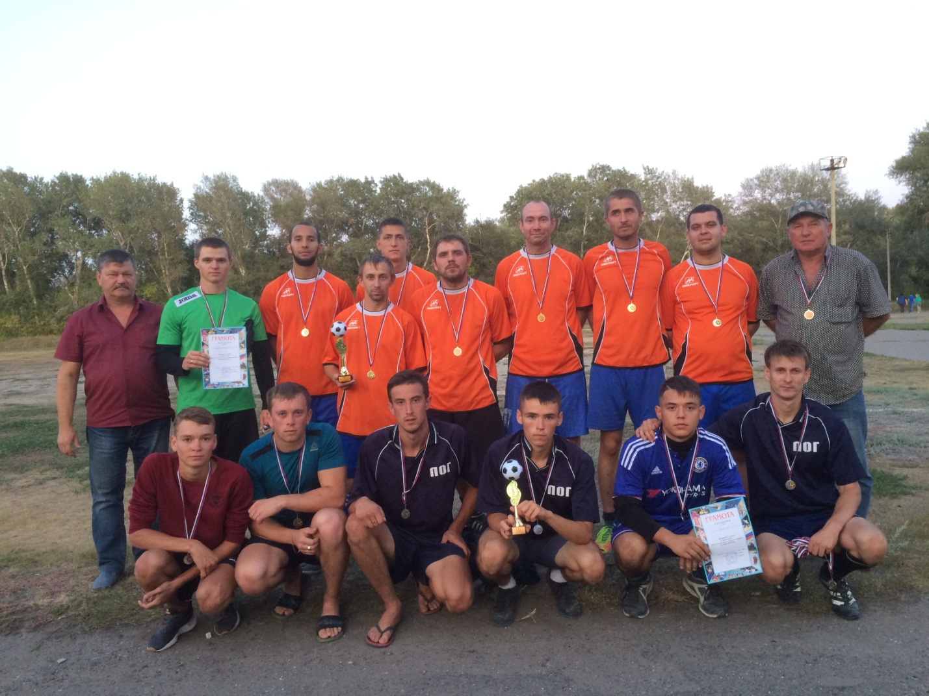
Команда Логовского с/п (нижний ряд) и Иловлинского г/п (верхний ряд)

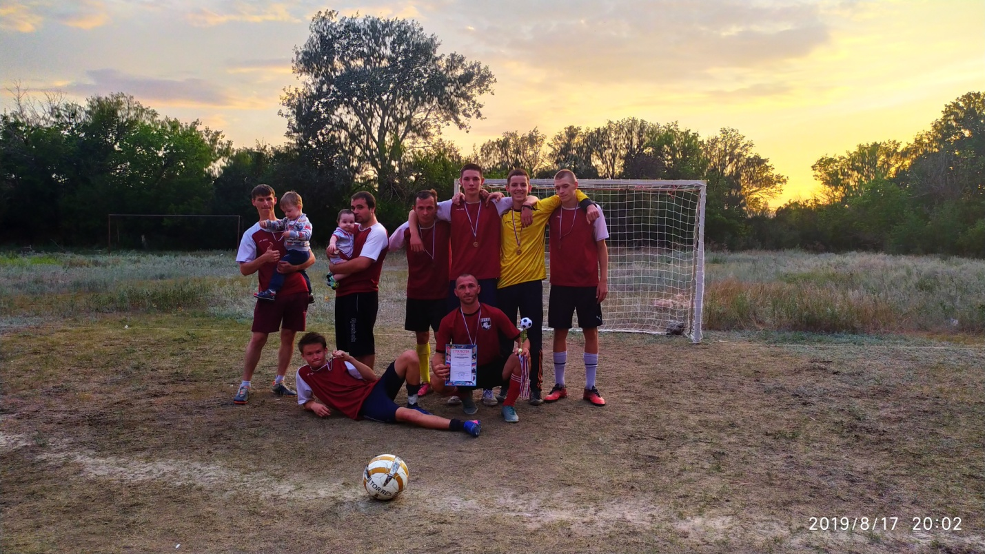
команда Медведевского с/п

